广州大学学生实验报告
开课学院及实验室：计算机学院 2019年4月22日
学 院 | 计算机学院 | 年级/专业/班 | 18级/软件工程/5班 | 姓名 | 曾祥毅 | 学号 | 1806300153
实验课程名称 | 面向对象程序设计 |  |  |  |  | 成绩
实验项目名称 | 一般模板的建立和使用 |  |  |  |  | 指导老师 | 颜国风
一、实验目的及要求
1．了解函数模板、类模板与模板函数、模板类的关系；
2．熟悉函数模板、类模板的声明与实例化过程；
3．掌握应用模板进行的程序设计
二、实验设备与平台
实验设备要求每个学生一台电脑，其中运行C程序环境为VC 6.0系统。
三、实验内容及步骤
模板的概念：
若一个程序的功能是对某种特定的数据类型进行处理，则将所处理的数据类型说明为参数，就可把这个程序改写为模板。模板可以让程序对任何其他数据类型进行同样方式的处理。
C++程序由类和函数组成，模板也分为函数模板（function template）和类模板（class template）。因此，可以使用一个带有多种不同数据类型的函数和类，而不必显式记忆针对不同的数据类型的各种具体版本。
函数模板的一般定义形式是：
template <类型形式参数表> 返回类型 FunctionName (形式参数表)
{
//函数定义体
}
其中的类型形式参数表可以包含基本数据类型，也可以包含类类型。如果是类类型，则须在前面加上 calss 。
这样的函数模板定义，不是一个实实在在的函数，编译系统不为其产生任何执行代码。该定义只是对函数的描述，表示它每次能单独处理在类型形式参数表中说明的数据类型。
当编译系统发现有一个函数调用：
FunctionName (实在参数表);
将根据实在参数表中的类型，确认是否匹配函数模板中对应的形式参数表，然后生成一个重载函数。该重载函数的定义体与函数模板的函数定义体相同，而形式参数表的类型则以实在参数表的实际类型为依据。该重载函数称为模板函数(template function)。
注意：函数模板与模板函数的区别在于，函数模板是模板的定义，定义中用到通用类型参数。模板函数是实实在在的函数定义，它由编译系统在碰见具体的函数调用时所生成，具有程序代码。
实验4_1：函数模板实验：用函数模板方法编写程序，对给各种不同类型的三个数分别求最大数。
要求：编程序上机通过，写出运行结果。

类模板的一般形式：
template <类型形式参数表> class className
{
//类声明体
};
template <类型形式参数表>
返回类型 className <类型名表>::MemberFuncName_1 ( 形式参数表 )
{
//成员函数定义体
}
template <类型形式参数表>
返回类型 className <类型名表>::MemberFuncName_2 ( 形式参数表 )
{
//成员函数定义体
}
……
返回类型 className <类型名表>::MemberFuncName_n ( 形式参数表 )
{
//成员函数定义体
}
其中的类型形式参数表与函数模板中的意义一样。后面的成员函数定义中，className<类型名表>中的类型名表，是类型形式参数的使用。
这样的一个说明（包括成员函数的定义），不是一个实实在在的类，只是对类的描述，称为类模板(class template)。
建立类模板之后，可以用下列方式创建类模板的实例：
className <类型实在参数表> object;
其中类型实在参数表与该类模板中的类型形式参数表匹配。 ClassName<类型实在参数表>是模板类（template class），object 是该模板类的一个对象。
注意：类模板与模板类的区别在于，类模板是模板的定义，不是一个实实在在的类，定义中用到通用类型参数。模板类是实实在在的类定义，是类模板的实例化。类定义中参数被实际类型所代替。
实验4_2: 编程序创建一个类模板，可以对不同的数据类型的数组分别进行初始化、添加数据、求和、求平均值、显示数组等功能。
要求：编程序上机通过，写出运行结果。
四、实验过程
实验4_1：函数模板实验：用函数模板方法编写程序，对给各种不同类型的三个数分别求最大数。
要求：编程序上机通过，写出运行结果。
设计过程：
（1）程序设计分析
（2）源代码
#include<iostream>
using namespace std;
template<typename T>
T MAX(T a,T b,T c)
{
if (a >= b && a >= c)
return a;
else if (b >= a && b >= c)
return b;
else if (c >= a&&c >= b)
return c;
}
int main()
{
int a1, b1, c1;
cout << "输入三个数整数：" << endl;
cin >> a1 >> b1 >> c1;
cout << "最大数为：" << MAX(a1, b1, c1) << endl;
float a2, b2, c2;
cout << "输入三个浮点数：" << endl;
cin >> a2 >> b2 >> c2;
cout << "最大数为：" << MAX(a2, b2, c2) << endl;
double a3, b3, c3;
cout << "输入三个双精度浮点数：" << endl;
cin >> a3 >> b3 >> c3;
cout << "最大数为：" << MAX(a3, b3, c3) << endl;
return 0;
}
（3）程序测试
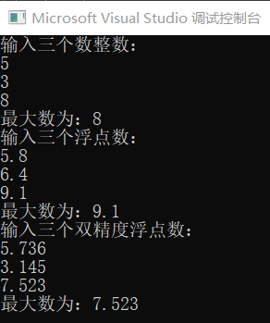
实验4_2: 编程序创建一个类模板，可以对不同的数据类型的数组分别进行初始化、添加数据、求和、求平均值、显示数组等功能。
要求：编程序上机通过，写出运行结果。
设计过程：
（1）程序设计分析
（2）源代码
#include<iostream>
using namespace std;
template<typename T>
class Array
{
public:
Array(int s);
~Array();
void add(int j);
void sum();
void ave();
void showall();
void show(int index);
private:
T* element;
int size;
};
template<typename T>Array<T>::Array(int s)
{
size = s;
element = new T[s];
for (int i = 0; i < s; i++)
{
element[i] = NULL;
}
}
template<typename T>Array<T>::~Array()
{
delete[]element;
}
template<typename T>void Array<T>::add(int j)
{
if (j < 0 || j >= size)
{
cout << "该角标不存在！" << endl;
system("pause");
}
else
{
T val;
cout << "请输入要添加进的新值：";
cin >> val;
element[j] = (T)val;
cout << "已完成修改！" << endl;
system("pause");
}
}
template<typename T>void Array<T>::sum()
{
T r = 0;
for (int i = 0; i < size; i++)
{
r += element[i];
}
cout << "总和为：" << r << endl;
system("pause");
}
template<typename T>void Array<T>::ave()
{
double r = 0;
for (int i = 0; i < size; i++)
{
r += element[i];
}
r /= size;
cout << "平均值为：" << r << endl;
system("pause");
}
template<typename T>void Array<T>::showall()
{
for (int i = 0; i < size; i++)
{
cout << "Array[" << i << "] = " << element[i] << endl;
}
system("pause");
}
template<typename T>void Array<T>::show(int index)
{
if (index < 0 || index >= size)
{
cout << "该元素不存在！" << endl;
system("pause");
}
else
{
cout << "Array[" << index << "] = " << element[index] << endl;
system("pause");
}
}
int main()
{
int cm, lenth;
xsuru:
cout << "请选择要创建数组的数据型类：" << endl;
cout << "1.整数型" << endl;
cout << "2.浮点数型" << endl;
cin >> cm;
if (cm != 2 && cm != 1)
{
cout << "输入错误！" << endl;
system("pause");
goto xsuru;
}
suru:
cout << "请输入要创建数组的长度（大于0）：";
cin >> lenth;
if (lenth <= 0)
{
cout << "数组长度不能小于等于0！";
system("pause");
goto suru;
}
Array<int> IntArray(lenth);
Array<float> FloatArray(lenth);
cout << "已完成创建！" << endl;
system("pause");
if (cm == 1)
{
while (1)
{
int c;
cout << "请选择要进行的操作：" << endl;
cout << "1.添加数据" << endl;
cout << "2.求和" << endl;
cout << "3.求平均值" << endl;
cout << "4.显示数组全部元素" << endl;
cout << "5.显示指定数组元素" << endl;
cout << "6.退出" << endl;
cin >> c;
switch (c)
{
case 1:
cout << "请输入要添加进元素的位置的数组角标：";
int ind;
cin >> ind;
IntArray.add(ind);
break;
case 2:
IntArray.sum();
break;
case 3:
IntArray.ave();
break;
case 4:
IntArray.showall();
break;
case 5:
cout << "请输入要显示的元素的角标：" << endl;
int i;
cin >> i;
IntArray.show(i);
break;
case 6:
exit(0);
break;
default:
cout << "输入错误！" << endl;
system("pause");
break;
}
}
}
else if (cm == 2)
{
while (1)
{
int c;
cout << "请选择要进行的操作：" << endl;
cout << "1.添加数据" << endl;
cout << "2.求和" << endl;
cout << "3.求平均值" << endl;
cout << "4.显示数组全部元素" << endl;
cout << "5.显示指定数组元素" << endl;
cout << "6.退出" << endl;
cin >> c;
switch (c)
{
case 1:
cout << "请输入要添加进元素的位置的数组角标：";
int ind;
cin >> ind;
FloatArray.add(ind);
break;
case 2:
FloatArray.sum();
break;
case 3:
FloatArray.ave();
break;
case 4:
FloatArray.showall();
break;
case 5:
cout << "请输入要显示的元素的角标：" << endl;
int i;
cin >> i;
FloatArray.show(i);
break;
case 6:
exit(0);
break;
default:
cout << "输入错误！" << endl;
system("pause");
break;
}
}
}
return 0;
}
（3）程序测试
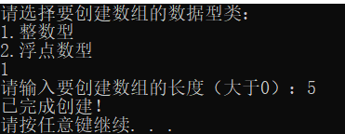
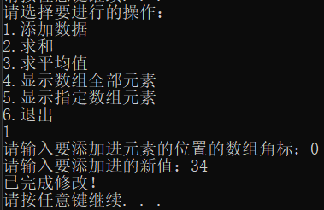
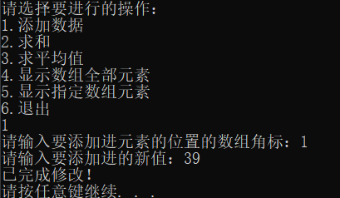
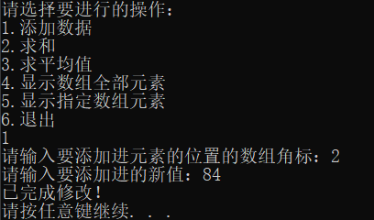
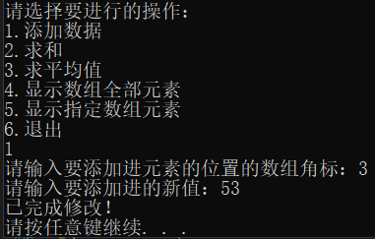
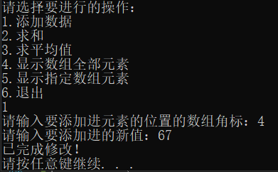
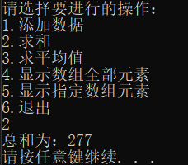
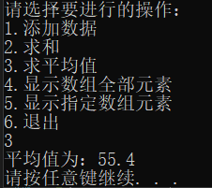
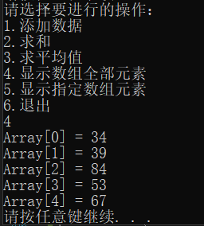
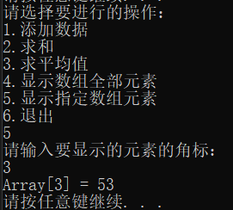
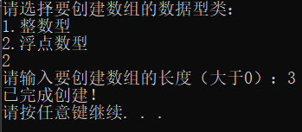
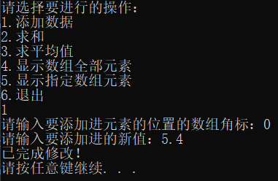
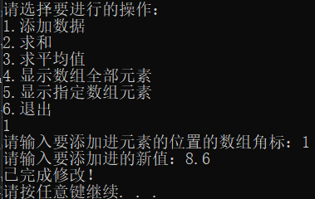
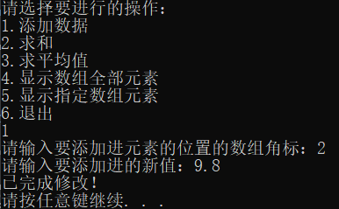
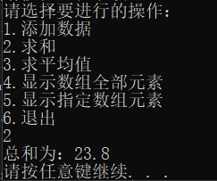
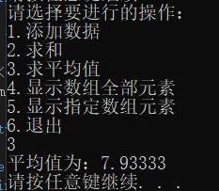
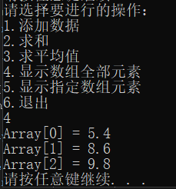
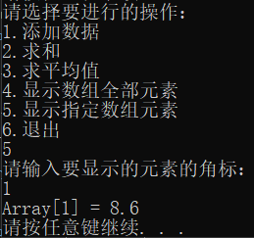
五、心得体会
这次实验让我感受到模板在代码重用当中不可替代的地位，有了模板就能大量减少一些重复代码的量，让程序更加简洁，更具有可读性。

